e-mail: [technoludek.kielce@gmail.com](mailto:technoludek.kielce@gmail.com)

tel. 691 556 246

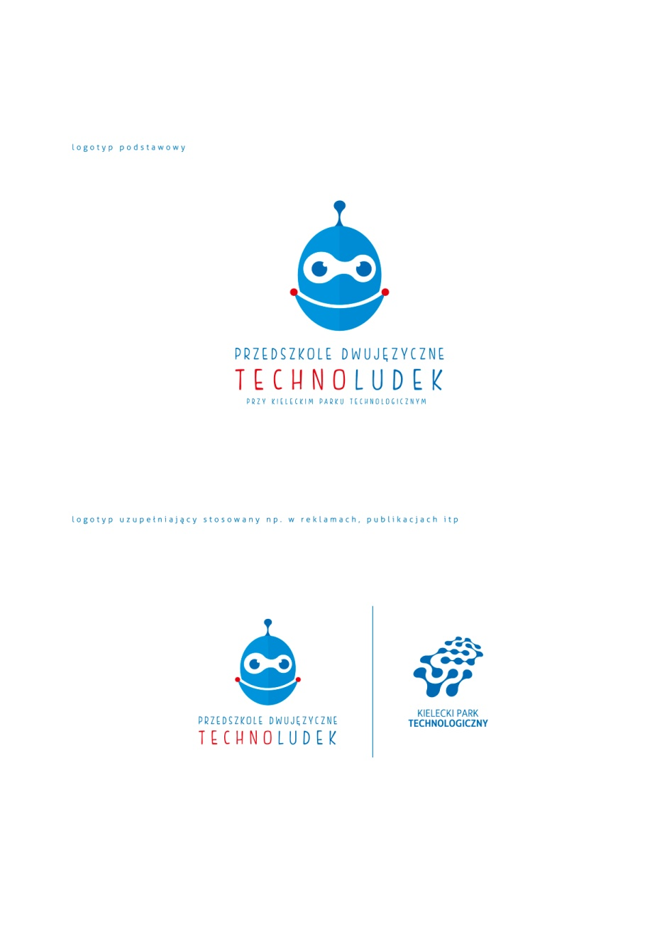

**KARTA ZGŁOSZENIA DZIECKA DO PRZEDSZKOLA DWUJĘZYCZNEGO TECHNOLUDEK**

**W KIELCACH**

# NA ROK SZKOLNY *2015/2016*

Proszę o przyjęcie.........................................................................................................................

**(imię i nazwisko dziecka)**

ur.......................................................w.........................................................................................

**(data urodzenia dziecka)**  **(miejsce urodzenia dziecka)**

zamieszkałego...............................................................................................................................

(**dokładny adres zamieszkania-miejscowość ulica, nr domu i mieszkania, kod pocztowy)**

.......................................................................................................................................................

numer PESEL dziecka..................................................................................................................

do *Przedszkola Dwujęzycznego TECHNOLUDEK w Kielcach od dnia …………………roku.*

***Jeżeli dziecko posiada inny adres zameldowania niż zamieszkania, proszę o wpisanie:***

……………………………………………………………………………………………………………………….

……………………………………………………………………………………………………………………….

……………………………………………………………………………………………………………………….

**(dokładny adres zameldowania-miejscowość, ulica, nr domu i mieszkania, kod pocztowy)**

## 



## INFORMACJE DOTYCZĄCE RODZICÓW/ PRAWNYCH OPIEKUNÓW DZIECKA

MATKA OJCIEC

### imię i nazwisko .................................................... .............................................................

.................................................... ..............................................................

rok urodzenia ..................................................... .............................................................

telefon ..................................................... ………………………………………..

adres e-mail ..................................................... ………………………………………..

Czy Rodzic jest pracownikiem lub lokatorem Kieleckiego Parku Technologicznego? TAK/NIE* TAK/NIE*

Miejsce pracy ………………………………… …………………………………………

………………………………… …………………………………………

………………………………… …………………………………………

**DODATKOWE INFORMACJE O DZIECKU**

***Przewlekłe choroby, problemy rozwojowe, alergia (konkretnie na co jest uczulone-szczególnie proszę napisać***

***czego nie wolno dziecku jeść), inne***...........................................................................................................................

.....................................................................................................................................................................................

.....................................................................................................................................................................................

***Niepokojące sygnały dot. zachowania dziecka (nadpobudliwość psychoruchowa, agresja, apatia, lęki, zachowania nieadekwatne do sytuacji, itd.)***

.....................................................................................................................................................................................

……………………………………………………………………………………………………………………….



***W jakim stopniu dziecko jest samodzielne? Proszę wymienić umiejętności dziecka dotyczące samoobsługi: jedzenia, korzystania z toalety, ubierania się, itd.***

………………………………………………………………………………………………………………………

………………………………………………………………………………………………………………………

………………………………………………………………………………………………………………………

***Proszę wymienić ulubione czynności dziecka, zainteresowania*** ………………………………………………….

………………………………………………………………………………………………………………………

………………………………………………………………………………………………………………………

***Czy dziecko posiada rodzeństwo? Jeśli tak proszę podać imię i rok urodzenia.***

………………………………………………………………………………………………………………………

***Czy dziecko chodziło wcześniej do przedszkola? tak/nie\****

***Proszę o wypełnienie poniższych* *punktów*:**

1. Wyrażam zgodę/nie wyrażam zgody* na uczestnictwo mojego dziecka w wycieczkach (w tym autokarowych) poza terenem przedszkola.
2. Wyrażam zgodę/nie wyrażam zgody* na fotografowanie mojego dziecka i umieszczanie zdjęć na stronie internetowej Przedszkola Dwujęzycznego TECHNOLUDEK w Kielcach, w serwisie społecznościowym Facebook, wystawach przedszkolnych, lokalnych czasopismach, itp.
3. Czy dziecko będzie leżakowało? tak/nie*
4. Czy dziecko ma chorobę lokomocyjną? tak/nie*



**OŚWIADCZENIE RODZICÓW/PRAWNYCH OPIEKUNÓW**

Oświadczam, iż przedłożone przeze mnie informacje w niniejszej karcie są zgodne ze stanem faktycznym i wyrażam zgodę na wykorzystywanie w/w danych w celu przetwarzania ich wyłącznie na potrzeby działalności statutowej Przedszkola (art.23 ust. 1 i 2 oraz art. 24 ustawy z dnia 29. 08. 1997 r. o ochronie danych osobowych, Dz. U. Nr 133, poz.883).

...................................................................

podpis rodzica(ów)/ prawnych opiekunów